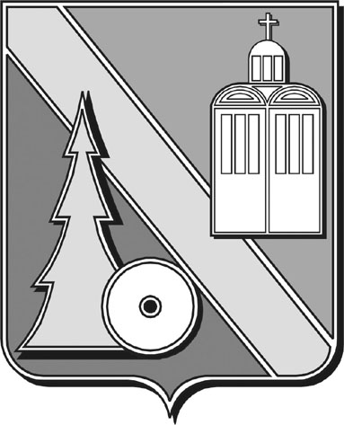

Городская Дума

городского округа Архангельской области

“Город Коряжма”

(городская Дума)

РЕШЕНИЕ

|  |  |  |
| --- | --- | --- |
| от 15.02.2023 | № 38 |  |

О составе рабочей группы для подготовки проекта

решения городской Думы о внесении изменений

и дополнений в Устав городского округа

Архангельской области «Город Коряжма»

В целях приведения Устава городского округа Архангельской области «Город Коряжма» в соответствие с законодательством Российской Федерации и Архангельской области, руководствуясь Уставом городского округа Архангельской области «Город Коряжма», городская Дума

РЕШАЕТ:

1. Создать рабочую группу для подготовки проекта решения городской Думы о внесении изменений и дополнений в Устав городского округа Архангельской области «Город Коряжма» в составе:

руководитель рабочей группы – Бунькова Екатерина Александровна, председатель городской Думы;

заместитель руководителя рабочей группы – Заборский Олег Владимирович, заместитель главы муниципального образования по организационно-правовым вопросам, начальник управления организационно-правовой и кадровой работы администрации города (по согласованию);

секретарь рабочей группы – Рыжкова Анна Владимировна, ведущий специалист аппарата городской Думы;

члены рабочей группы:

Федяев Дмитрий Николаевич, начальник юридического отдела управления организационно-правовой и кадровой работы администрации города (по согласованию);

Сбродов Николай Павлович, старший помощник прокурора г. Коряжмы Архангельской области (по согласованию).

Завойкина Александра Альбертовна, депутат по избирательному округу № 2;

Дурягина Елена Александровна, депутат по избирательному округу № 7.

Елезова Марина Сергеевна, депутат по избирательному округу № 8

2. Признать утратившие силу решения городской Думы:

от 16.11.2017 № 25 «О составе рабочей группы для подготовки проекта решения городской Думы о внесении изменений и дополнений в Устав муниципального образования «Город Коряжма»;

от 20.02.2020г. № 179 «О внесении изменений в состав рабочей группы для подготовки проекта решения городской Думы о внесении изменений и дополнений в Устав муниципального образования «Город Коряжма».

Председатель городской Думы Е.А. Бунькова